科学总复习 压力、压强与浮力专题卷

姓名________ 班级________ 学号_________
一、填充题
1.压力是物体之间由于 而产生的。压力的特点是：力作用在受力物体的 ，力的方向与受力物体的 垂直。
2. 叫做压强。压强是描述 的物理量。压强的计算公式为 。压力的单位是 ，压强的单位是 。100帕表示的意思是 。当压力一定时， 越小，压强就越大；当受力面积一定时， 越大，压强就越大。所以增大压强的方法有 、 。
3.液体由于受到 作用，对支撑它的物体也有压强。液体不仅对容器 和 有压强，而且在 也有压强，体内部压强可用 来测量。
4.液体的压强随着深度的增加而 。同一深度，液体向各个方向的压强 。液体的压强还跟液体的 有关。液体压强的计算公式是： 。
5.浸在液体中的物体，会受到液体对它 ，这个力叫做浮力。浮力的方向总是 。物体受到浮力大小取决于 和 。物体的沉浮是取决于 和 。实心物体的沉浮情况，还可以通过比较液体和物体的 大小来判断。物体在液体中漂浮时，G_{物} F_{浮}，ρ_{物} ρ_{液}；液体中悬浮时，G_{物} F_{浮}，ρ_{物} ρ_{液}；物体在液体中沉底时，G_{物} F_{浮}，ρ_{物} ρ_{液}
6.阿基米德定律的内容为：浸入液体里的物体受到向上浮力的大小等于物体 。其公式为 。
7. 潜水艇是靠改变____________来实现浮沉的，密度计是利用____________________原理工作的。密度计的刻度特点是 。由于同一密度计受到的重力是一定的，因此当它浮在不同的液体中受到的浮力也是 。
8.轮船从海里驶到河里，它受到的浮力_______，它排开河水的体积_______它排开海水的体积，因此船会__________一些。
9.鱼肚内有鳔（即鱼泡），当鳔内充满空气时，鱼的体积变______，因而鱼排开水的体积变______，鱼受到的浮力变_______，当浮力______鱼所受的重力时，鱼就上浮。这与潜水艇上浮的原理是否相同？______。
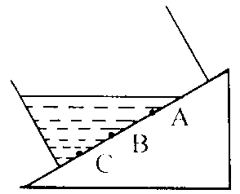
10.液体对物体向上和向下的__________的差就是液体对物体的浮力，浮力的方向总是__________，浮力的大小等于______________________。
11.任何物体能承受的压强都有一定的限度，超过这个限度，物体就会被破坏．农村盖房所用的普通砖块能承受的最大压强约为5×10⁶Pa ．当这种砖块平放在地面上时，它与地面的接触面积大约是2.5 ×10⁻²m²．这时，可加在砖块上面的最大压力为 N .
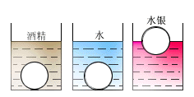
12．如图所示，容器中盛有一定量的水，静止放在斜面上，容器底部A、B、C三点的压强Pa、P_{b}、Pc的大小关系是： 。
13．把三个体积相同的铜球，分别放在酒精、水和水银中，如图所示，受浮力最大的是在______中的铜球；受浮力最小的是在______中的铜球。
14．弹簧秤下挂着铁块，将铁块慢慢浸入水中，发现在铁块由接触水面至浸没过程中，弹簧秤的示数逐渐变小，由此可得铁块所受的浮力逐渐______．说明了浸在液体中的物体所受的浮力与排开的液体的______有关。
15．有一长方体木块，长、宽、高分别为10厘米、10厘米、20厘米，密度为0.4×10³千克/米³．若木块静止浮在水面上时，木块所受的浮力是______牛。若把木块用手压入浸没在水中时，木块所受的浮力是___________牛。
16．三个体积相同的小球，都放在水中静止后，甲球沉入水底，乙球悬浮于水中，丙球漂浮于水面上，它们受到的浮力F甲______F乙______F丙，它们的密度ρ甲______ρ乙______ρ丙。
17．测量液体密度的仪器，叫___________，它的刻度是否均匀？_____。如读数为0.9，其物理意义是_______________________________。它的特点是刻度数值是上______下______．
18．一铜块浮在水银面上，它排开水银的体积是10厘米³，这铜块的重力是______牛顿，它的质量是______千克，体积是______米³．（ρ水银=13.6×10³ kg/m³，ρ铜=8.9×10³ kg/m³）
19．等质量的木块和冰块，漂浮在水面，它们受到的浮力之比______，它们排开液体体积之比______，它们露出水面的体积之比______。（ρ水=0.6克/厘米³，ρ冰=0.9克/厘米³）．
P
O
A
B
20．如图所示，重力不计的一木板可绕O点无摩擦转动，在A端挂一边长为50cm的正方体P，一个体重为500N的中学生站在B点时，P对地面的压强
刚好为零，且OA=1m，OB=3m，则物体P的重力为 N，当人向左走1m时，P对地面的压强为 Pa。
二、选择题
21．下列做法中，能够减小压强的是 （ )
A、把书包带做得宽些 B．软包装饮料的吸管有一端被削尖
C、刀钝了用磨刀石磨一磨 D．将水平地面上的长方体砖由平放改为竖放
22．在生物进化的过程中，动物身上的各种器官不断地完善，以适应生存的环境。我们所了解的以下事例中，有减小压强功能的是 （ ）
A．号称“森林医生”的啄木鸟，长有细长而又坚硬的尖喙，便于啄开树皮
B．人口腔里的牙齿根据咀嚼功能的不同，分出了切牙、尖牙等
C．骆驼的体重比马的体重大不了一倍，脚掌面积却是马蹄的三倍
D．大象长有两个大大的耳朵，不仅可以发挥听觉功能，还能用于散热
23．长期生活在平原地区的人，进人高海拔地区后 常常感到气短、头痛、恶心，这属于高原反应。出现这种反应的原因是 （ ）
A、呼吸受阻 B、长期生活在平原地区导致体质较差
C、高海拔地区空气中氧气的含量较低 D、高海拔地区空气中二氧化碳的含量较低
24．以下划线部分有利于减小压强的是 （ ）
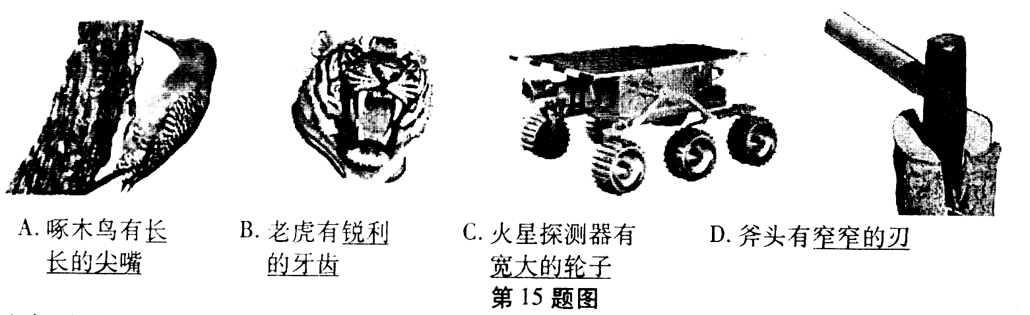
25．肺与外界的气体交换是通过呼吸运动实现的。当胸廓容积扩大时 其内压强与大气压的关系是 （ ）
A、大于大气压 B、等于大气压
C、小于大气压 D、先大于大气压后小于大气压
26.池底的小鱼口中吐出的气泡在升至水面的过程中,体积会逐渐变大,则气泡受到的浮力和气泡内气体压强的变化情况是 （ ）
A.浮力不变,压强不变 B.浮力变小,压强变小
C.浮力变大,压强变大 D.浮力变大,压强变小
27．将一个质量为2kg、底面积为O.05m²的长方体平放在某一水平桌面中央，水平桌面的面积为O.8m²，则长方体对水平桌面的压强为(取g＝10N／kg) （ ）
A．2.5Pa B．25Pa C．40Pa D．400 Pa
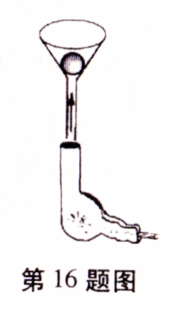
28．如图所示，将一个普通的乒乓球轻轻放汝漏斗中，用电吹风从管日向上吹， 那么以下分析正确的是 （ ）
A、球被向上吹起，因为其下方气体流速大，压强大
B、球被向上吹起，因为其下方气体流速大，压强小
C、球不会被向上吹起，因为其下方气体流速大，压强大
D、球不会被向上吹起，因为其下方气体流速大，压强小
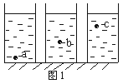
29.甲、乙、丙三人容器中分别盛有密度不同的液体,已知a、b、c三点处液体的压强相等,如图1所示 ,则各容器中液体密度的大小、液体对容器底部压强的大小排列顺序都正确的是 （ ）
A.ρ_{甲}<ρ_{乙}<ρ_{丙},P_{甲}＝P_{乙}＝P_{丙}
B.ρ_{甲}<ρ_{乙}<ρ_{丙},P_{甲}<P_{乙}<P_{丙}
C.ρ_{甲}>ρ_{乙}>ρ_{丙},P_{甲}＝P_{乙}＝P_{丙}
D.ρ_{甲}>ρ_{乙}>ρ_{丙},P_{甲}<P_{乙}<P_{丙}
30.一个鸡蛋悬浮在配制好的盐水中，要想使它浮到水面上来，可以 （ ）
A．往盐水里加些水 B．往盐水里加些盐
C．将盐水倒掉一些 D．以上方法都不行．
三、计算题
31.一个重10牛、地面积为10厘米²的正方体放在面积为1米²的水平桌面的正中央，问桌面受到的压强多大？

32.你有这样的体会么？睡在“席梦思”软床上比睡在硬板床上舒服得多。 一个质量60kg的人，仰躺在硬板床上和“席梦思”软床上，身体与床的接触面积分别约为0.1m²和0.4m²。请你通过计算压强来比较一下为什么睡在“席梦思”软床上更舒服。（g=10N/kg）

33.某动物保护组织在我国西南边陲云南寻找国家重点保护动物野牛时，采集到了野牛在水平沙地上站立时留下的脚印石蜡模型。经测量该石蜡模型的平均厚度为2cm，质量为450g；对该沙地进行抗压实验，发现使沙地达到相同深度的压强为2×10⁵Pa。已知石蜡的密度ρ_{蜡}=0.9×10³kg/m³，取g=10N/kg，试求：⑴ 这头野牛在水平沙地上站立时与地面的接触面积；⑵ 这头野牛在水平沙地上站立时对沙地的压力；⑶ 这头野牛的质量。

34.一个体积为3米³的氢气球，球皮重10牛，在地面附近空气对它的浮力是多大？它最多能吊起多重的物体？（ρ空气=1.29千克/米³，ρ氢气=0.09千克/米³）

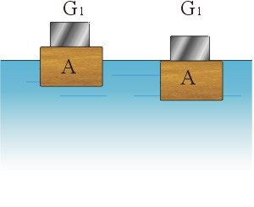
35.如图所示，将重为G₁=5牛的金属块压在木块A的上面，木块有2/3的体积没入水中；将另一个重为G₂=30牛的金属块压在木块A的上面，木块恰好全部没入水中。（g取10牛/千克）
求：（1）木块的密度； （2）木块的体积。

